**МУНИЦИПАЛЬНОЕ КАЗЁННОЕ ДОШКОЛЬНОЕ**

**ОБРАЗОВАТЕЛЬНОЕ УЧРЕЖДЕНИЕ**

**«ДЕТСКИЙ САД № 10»**

**Область: Познавательное развитие**

**Раздел: ФЦКМ**

**ООД**

**с использованием ИКТ**

***( 2 мл.гр.)***

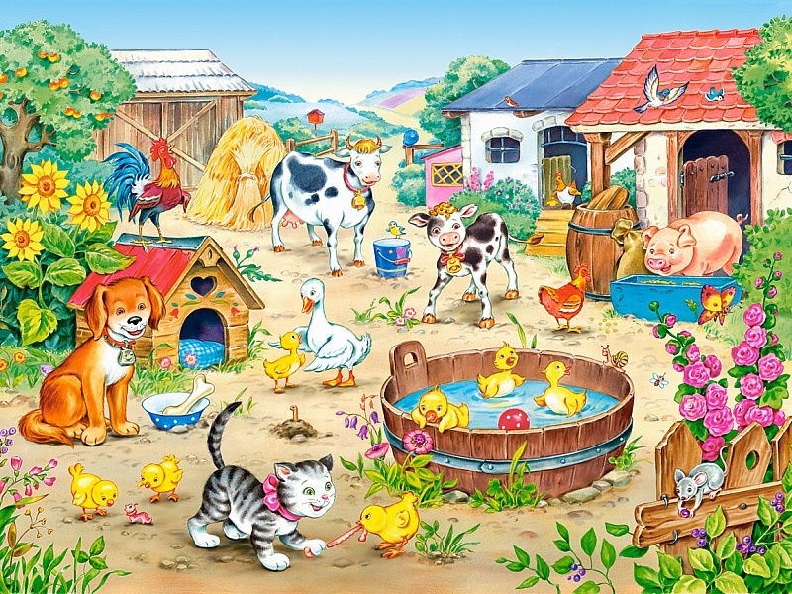

**Подготовила воспитатель:**

**Гасанова Кыз-ханум Девлетхановна**

**Избербаш - 2021 г.**

**Цель:** Формировать понятие обобщающего слова «домашние животные и их детеныши».

**Задачи:**

Образовательные:

* закрепление обобщающего понятия «домашние животные»;
* способствовать воспитанию звуковой выразительности речи: произнесению звукоподражаний "громко" "тихо", учить называть детёнышей
* образование существительных с уменьшительно-ласкательными суффиксами.

**Развивающие:**

* развивать воображение, любознательность, память и мышление детей;
* повышать речевую активность детей;
* развивать умение отвечать на вопросы;
* развивать зрительное восприятие;
* развитие артикуляционной и общей моторики (гимнастика "Улыбочка" и "Хоботок")

**Воспитательные:**

* воспитание внимания к собственной речи, интереса к занятиям по развитию речи.
* вызывать эмоциональный отклик;
* воспитывать бережное отношение к животным.

**Интеграция образовательных областей**: познавательное развитие, речевое, физическое, социально-коммуникативное и художественно-эстетическое развитие (нетрадиционная техника рисования "Штамповка картошкой")

**Материалы и оборудование**: ноутбук, проектор, презентация, ребенок-котенок, атрибуты "Домик", "Лукошко", следы котенка, лист бумаги Ватман, штампики "Картошка", салфетки, краска гуашь

**Музыкальное сопровождение**: песня про кошку, игра "Кошка и котята", звуки животных

**Предварительная работа**: беседа с детьми о домашних животных и их детёнышей, рассматривание иллюстраций различных домашних животных и беседа о них, отгадывание загадок о домашних животных, разучивание физминуток «По ровненькой дорожке», разучивание песни про кошку, дидактические игры «Скажи ласково», «Кто, как кричит?», отработка навыка нетрадиционной техники рисования "Штампование картошкой"

**Ход ООД:**

*Сегодня к нам пришли гости, давайте с ними поздороваемся. (Здороваются)*

- Ребята, какое у вас настроение? *(Ответы детей: хорошее, веселое)*

- Давайте поделимся своим настроением с нашими гостями, улыбнемся и пошлем им воздушный поцелуй. (*Артикуляционная гимнастика: «улыбочка» и «хоботок»)*

- А теперь давайте встанем в круг, к нам сегодня пришел еще один гость (*беру в руки коробку*), а чтобы узнать, кто это, отгадайте загадку:

*Что за зверь со мной играет?*

*Не мычит, не ржет, не лает,*

*Нападает на клубки,*

*Прячет в лапы коготки!*

*(Котенок)*

- Посмотрим, правы ли вы.*(Открываем коробку)* Это котенок!

Он очень боится, давайте его успокоим, погладим:

*Гладим, гладим котика*

*От ушей до хвостика.*

- Ребята, скажите, какой котенок? *(Ответы детей: пушистый, мягкий, белый)*

- Что у него есть? *(Ответы детей: хвост, голова, лапы, ушки, нос, глаза, усы, рот)*

- А что он умеет делать? *(Ответы детей: играть, прыгать, ловить мышей, спать, есть)*

- Что любит кушать? *(Ответы детей: рыбу, мясо, кашу, молоко)*

- Где живут котята? *(Ответы детей:дома)*

- Значит, какое это животное? *(Ответы детей: домашнее)*

- Посмотрите, что-то котенок не веселый?

- Давайте, его развеселим, споем песенку

**Песенка про кошку**

Что-то наш котенок все равно не веселый. Как вы думаете почему? *(Ответы детей: хочет кушать, потерялся)*

- Он потерялся, пошел гулять, а как вернуться не знает и бабушка, у которой он живет, очень расстроится. Что же делать, чем мы можем помочь котенку? *(Ответы детей: отнести к бабушке)*

- А как мы узнаем, где его дом? *(Обращаю внимание детей на следы, оставленные котенком. Ответы детей: по следам)*

*-* Отправляемся в путь, но вам нужно идти друг за другом, чтобы не потеряться, как котенку, не толкаться, чтобы не упасть.

*По ровненькой дорожке,*

*Шагают наши ножки,*

*Раз, два, раз, два...*

*По пням, по кочкам,*

*По камушкам в ямку – бух!*

*По ровненькой дорожке,*

*Устали наши ножки.*

*Вот и дом,*

*Тут кот живет.*

- Вот мы и пришли, следы привели нас к этому дому. Постучимся в дверь, обрадуем бабушку, что котенок нашелся. Тук-тук-тук *(Слайд 2)*

- Никто не открывает, давайте, посмотрим, может она на дворе, кормит своих животных. (*Слайд 3*)

- Что-то и здесь никого нет, спрятались, наверное, когда услышали, что кто-то идет! А вот, посмотрите, и первое животное за стогом сена стоит, а узнать, кто там спрятался, нам поможет загадка:

*Быстрее ветра я скачу,*

*''Цок-цок,'' – копытами стучу,*

*Я громко ''иго-го'' кричу,*

*Садись на спину – прокачу! ЛОШАДЬ (Слайд 4)*

*(Дети по вопросам воспитателя описывают лошадь, звукоподражают)*

- Кто же спрятался дальше? Давайте узнаем:

*Ест траву, жуёт, молчит…  
А потом полдня мычит:  
- Мне погладите бока –  
Дам парного молока!(Слайд 5)*

- Рассмотрите внимательно корову и скажите, что у нее есть, какие части тела?*(Ответы детей: рога, голова, хвост, копыта, туловище)*

- Ребята, а как мычит корова? *(Ответы детей:Му).*Давайте послушаем, правы ли вы. (*Запись мычания коровы*)

*-* Вот и еще кто-то играет с нами в прятки:

*Хвост крючком,  
Нос пятачком. СВИНЬЯ* (*Слайд 6)*

*(Дети по вопросам воспитателя описывают свинью, звукоподражают)*

- А это чей дом, давайте узнаем и загадку отгадаем:

*В будке живет,   
Кости грызет.   
Лает и кусается –  
Как называется?*(*Слайд 7)*

*(Дети по вопросам воспитателя описывают собаку)*

- Ребята, а как лает собака? *(Ответы детей:Ав-ав).* Давайте послушаем, так ли это. *(Запись лая собаки)*

- Вы правильно назвали всех животных, которых увидели у бабушки на дворе, а как их назвать одним словом, какие это животные? *(Ответы детей: домашние)*(*Слайд 8)*

- Молодцы, ребята, все загадки о животных отгадали. А сейчас я предлагаю вам поиграть в игру «Назови ласково» (*Дети называют ласково каждого животного*)

- Домашним животным очень приятно, как вы их называли, а сейчас, я предлагаю вам показать животным, как мы умеем веселиться.

**Подвижная игра "Кошка и котята"**

*Появляется бабушка (Кукла)*

- Здравствуйте, детишки! А вы не видели моего котенка, он белый, пушистый, ласковый? (*Ответы детей: видели, вот он. Отдают котенка бабушке)*

- Спасибо, мои хорошие, а то я так переживала за него, места себе не находила.

- А как вы нашли дорогу домой?

- Нас привели следы котенка

- А вы знаете следы?

- Мы их не только знаем, но и можем вам их показать, как мы их делаем.

**Изо-деятельность "Штамповка картошкой"**

- Нам пора возвращаться в детский сад, давайте попрощаемся с жителями деревни (*прощаются*) и отправляемся в путь.

*По ровненькой дорожке,*

*Шагают наши ножки,*

*Раз, два, раз, два...*

*По пням, по кочкам,*

*По камушкам в ямку – бух!*

*По ровненькой дорожке,*

*Устали наши ножки.*

*Вот наш сад,*

*Тут мы живем.*

- Ребята, а куда мы с вами ходили? Каких животных видели? Как вы думаете, мы хорошее дело сделали? Вы довольны собой?